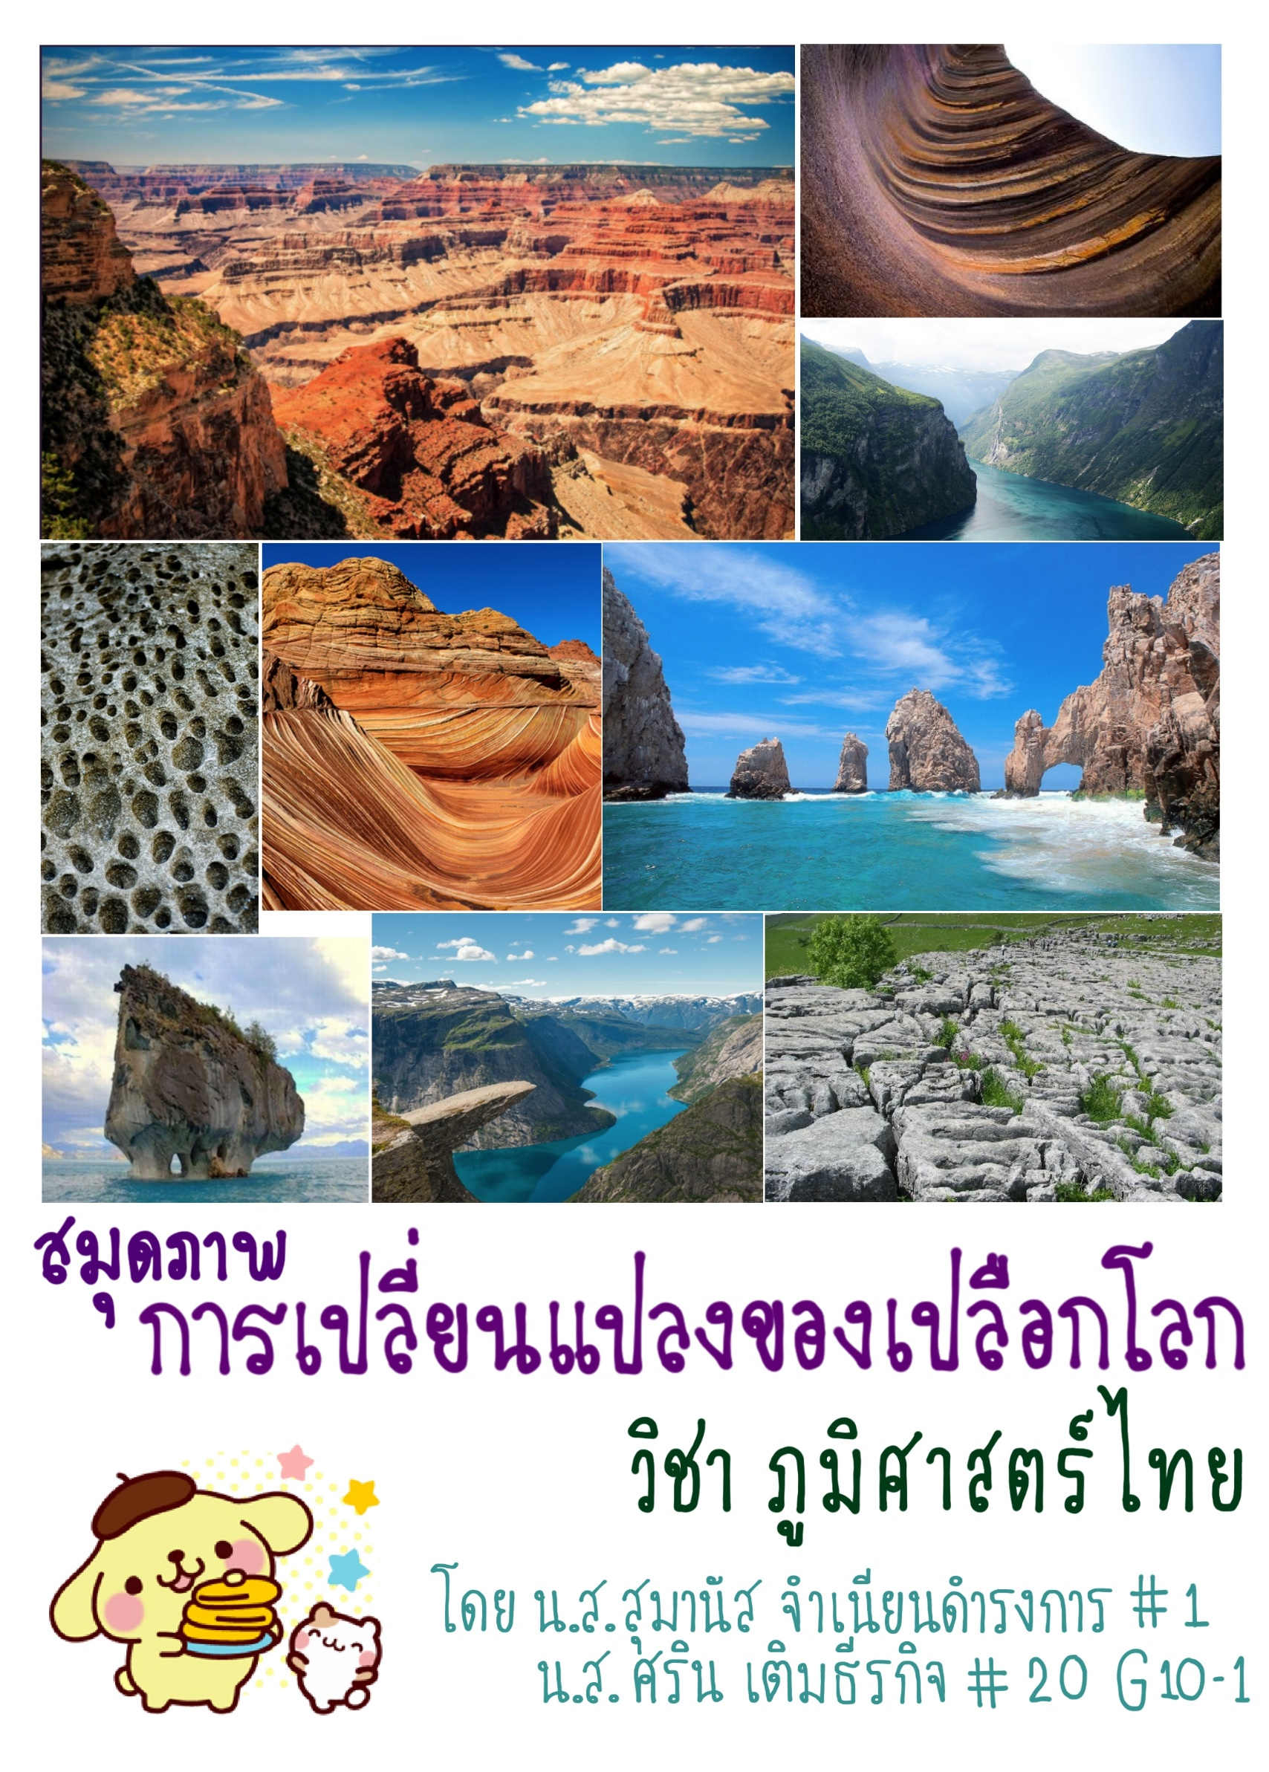
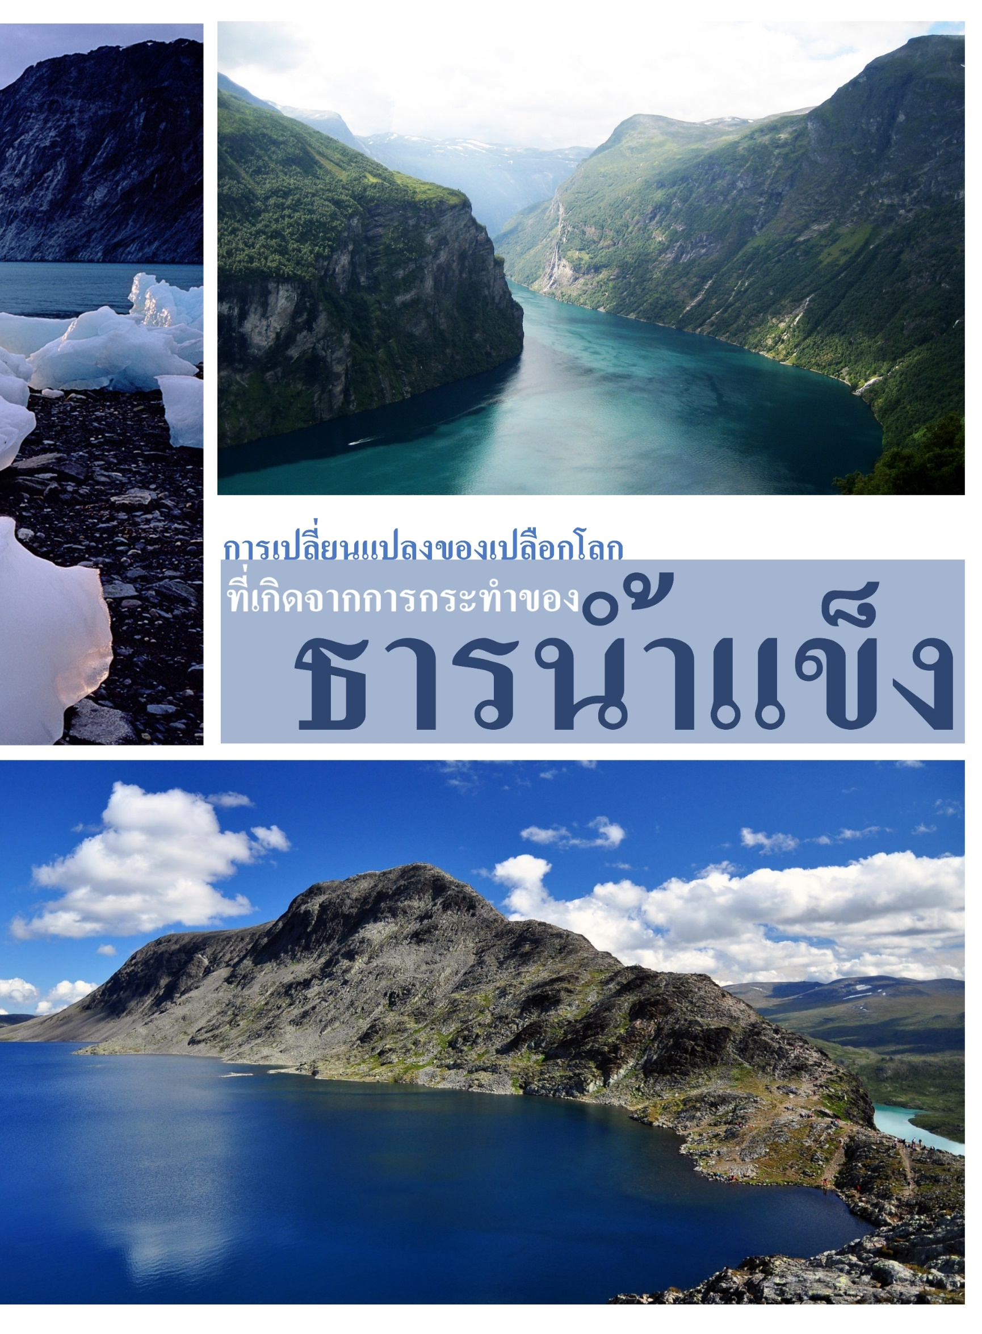
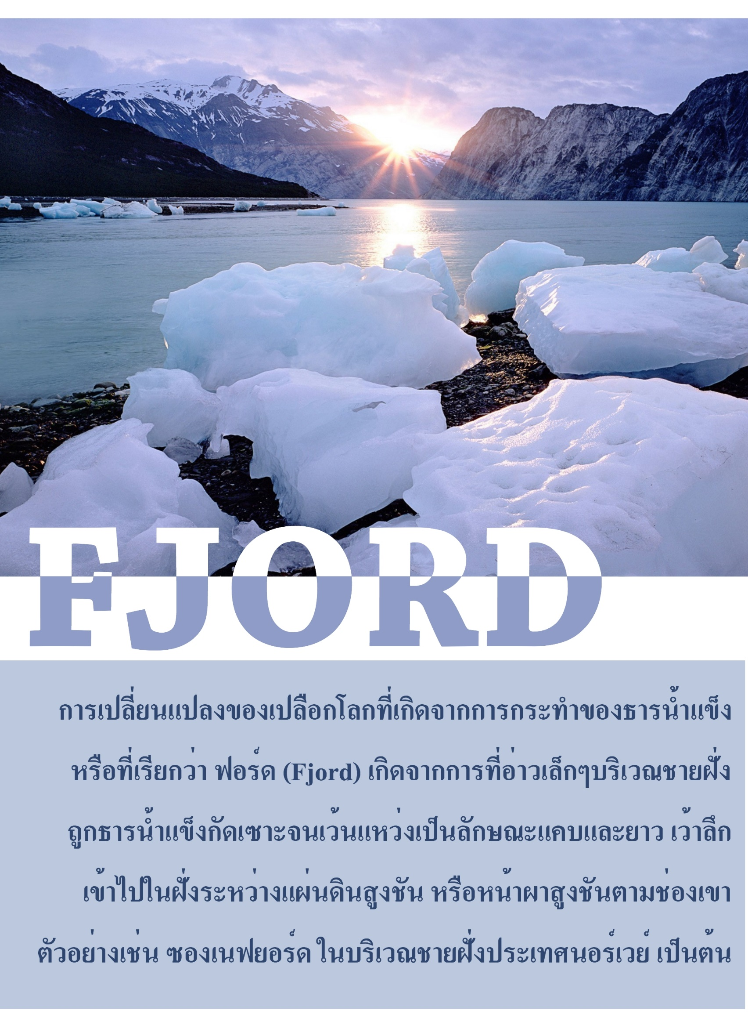
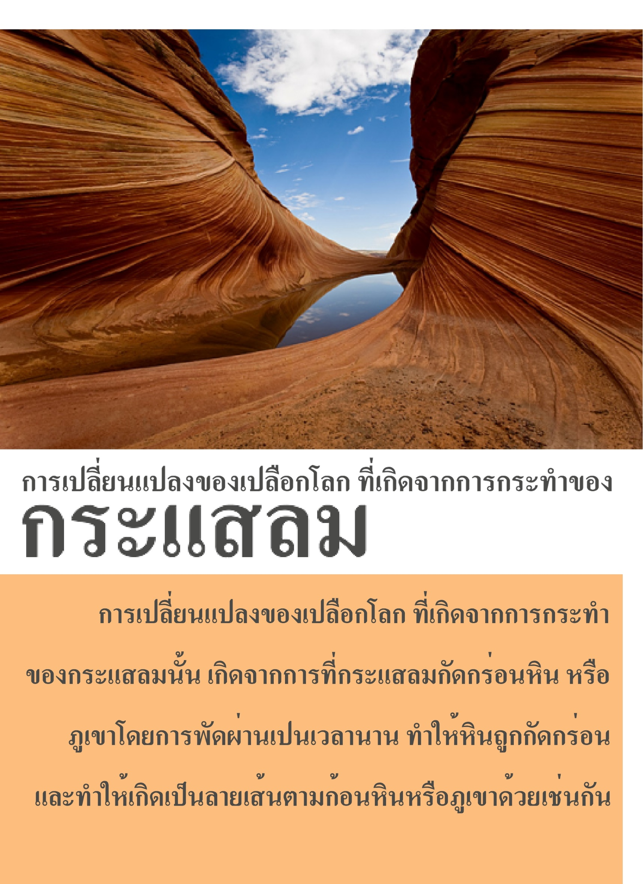
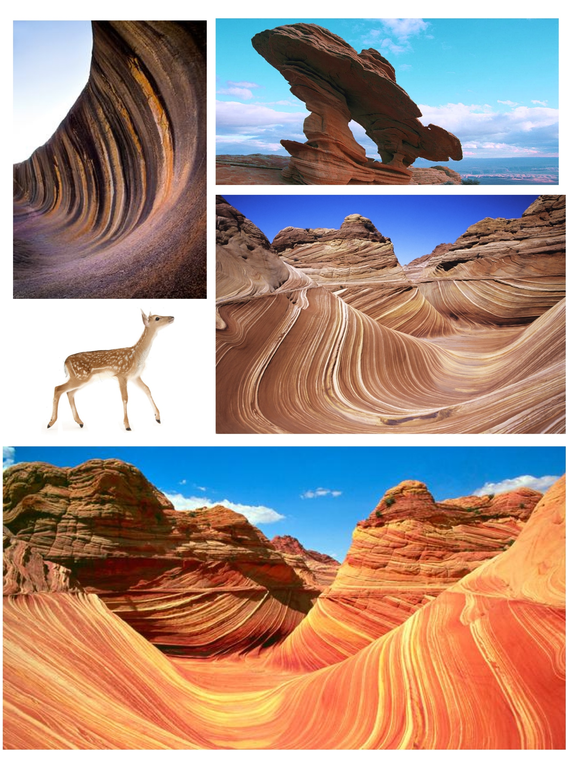
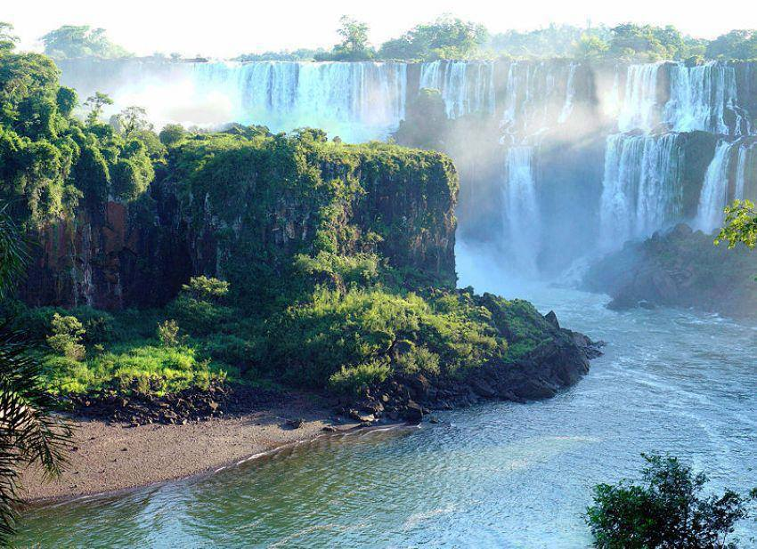
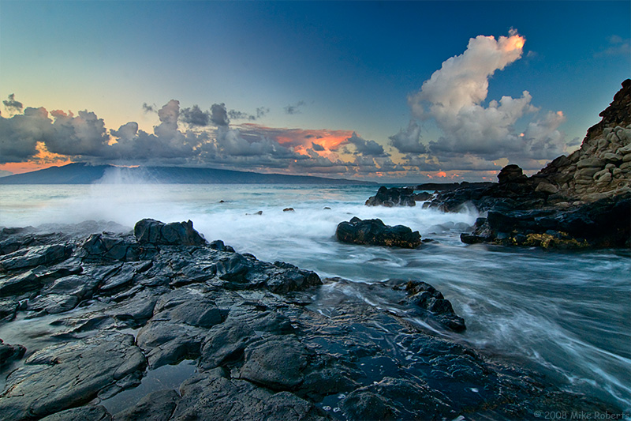
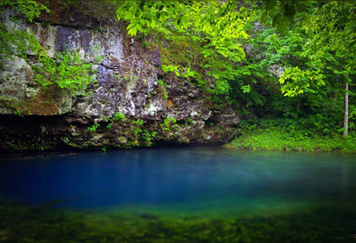
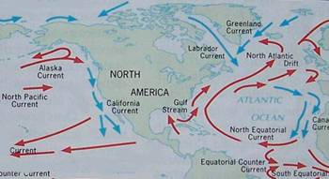
Current กระแสน้ำ การเปลี่ยนแปลงของเปลือกโลก ที่เกิดจากการกระทำของ

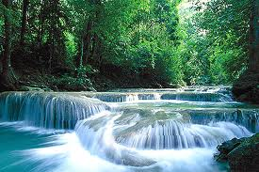
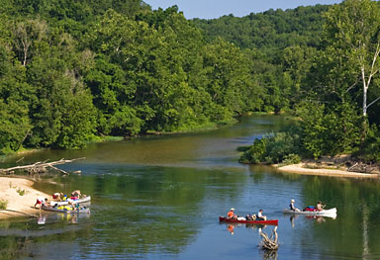
เกิดจาก แรงที่ทำให้น้ำเคลื่อนตัว และ แรงที่กำหนดทิศทางการเคลื่อนที่ของกระแสน้ำ เกิดจากการขยายตัวของน้ำอันเนื่องมาจากอุณหภูมิ และความเสียดทานอันเนื่องมาจากลม เปลี่ยนแปลงความหนาแน่นของน้ำทะเลอย่างรวดเร็วตามระดับความลึก ทำให้เกิด กระแสน้ำอุ่นและกระแสน้ำเย็น ส่งผลต่ออุณหภูมิของอากาศบนพื้นผิวโลก ซึ่งกระแสน้ำจะเป็นตัวพาอากาศเย็นที่อยู่เหนือกระแสน้ำเย็น หรือ อากาศร้อนที่อยู่เหนือกระแสน้ำอุ่น มายังพื้นแผ่นดินของเรา จึงทำให้พื้นโลกเกิดฤดูกาลต่างๆนั่นเอง
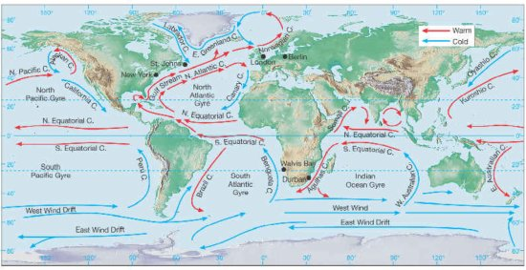
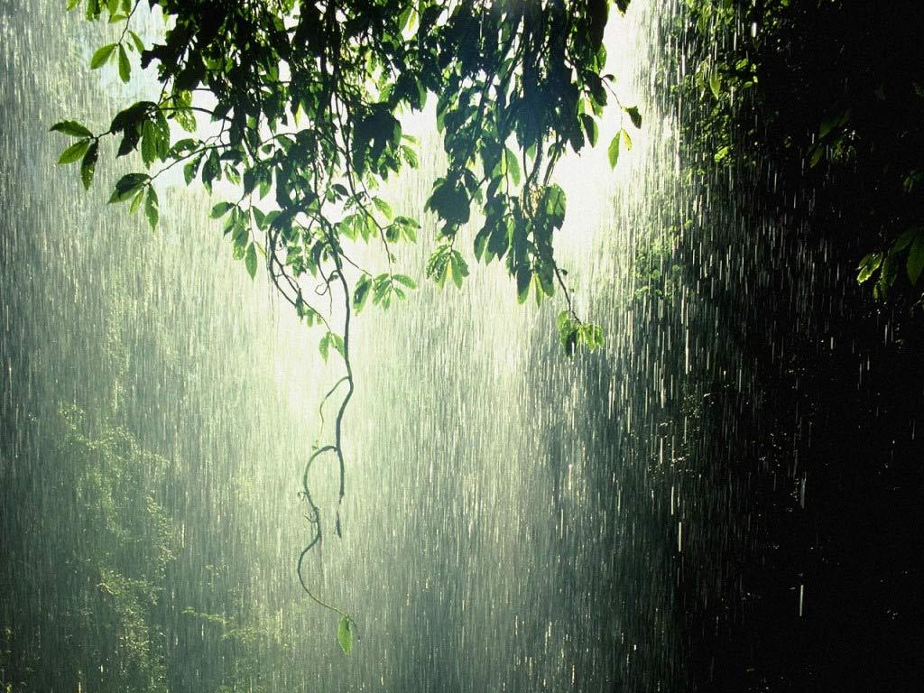
การเปลี่ยนแปลงของเปลือกโลก ที่เกิดจากการกระทำของ
Acid Rain ฝนกรด
ฝนกรดเป็นผลมาจากก๊าซซัลเฟอร์ไดออกไซด์ และไนโตรเจนออกไซด์ เกิดจากการเผาผลาญเชื้อเพลิงฟอสซิล ทำปฏิกิริยากับน้ำ และสารเคมีอื่น ๆ ในชั้นบรรยากาศเพื่อก่อให้เกิดกรดซัลฟิวริก กรดไนตริก และสารมลพิษอื่น ๆ ก๊าซเหล่านี้มักจะทำปฏิกิริยากับสารเคมีจะส่งผลให้อากาศอบอ้าวจึงเกิดมลพิษทางอากาศเมื่อไปโดนกับออกซิเจนอาจถูกกระแสลมพัดพาไปหลายร้อยกิโลเมตร และมักจะกลับสู่พื้นโลกโดยฝน หิมะ หมอก หรือแม้แต่ในรูปฝุ่นผงละออง

